Fiche élève
Déguster des produits : quels organes mis en jeu ?

Nom(s) de(s) l’enseignant.e(s) :
Collège-Ville : Paul Claudel-Lagnieu
Date/Année : 2016-2017
Discipline 1 : SVT  Discipline 2 : Choisir un élément.  Discipline 3 : Choisir un élément. | Niveau : 5ème
Domaine(s) de compétences :  Grille des domaines de compétences en Annexe 1  ☒ 1.1 ☐ 1.2 ☐ 1.3 ☐ 1.4  ☐ 2 ☒ 3 ☐ 4 ☐ 5 | Parcours :  ☐ Avenir ☐ Citoyen  ☒ Santé ☐ Arts et culture
Durée (heures) : | Format de la séance : Manipulation
Thématique(s) :  ☐ Production  ☐ Commercialisation et distribution  ☒ Nutrition-santé  ☐ Gouvernance et politiques alimentaires  ☐ Justice et solidarité alimentaires  ☐ Environnement et changements globaux | Objectif(s) de Développement Durable :  Fiche ODD en Annexe 2  ODD 1 : 3. Bonne santé et Bien-être  ODD 2 : Choisir un élément.  ODD 3 : Choisir un élément.

Exercice 1 : A nos cerveaux : Avant toute mise en situation, que répondrais-tu à la question Déguster des produits : quels organes mis en jeu ? ?
……………………………………………………………………………………………………………………………………………………………………………………..
……………………………………………………………………………………………………………………………………………………………………………………..
……………………………………………………………………………………………………………………………………………………………………………………..

Exercice 2 : La main à la pâte : Complète les tableaux de dégustation en te concentrant bien pour différencier tes sensations.
Echantillon n°4 :
Echantillon n°3 :
Descripteurs |  | note | Organe
Intensité | Odeur Couleur | 0 1 2 3 4 5  0 1 2 3 4 5
Aspect | …..
Saveur | acide  salée  amère  sucrée | 0 1 2 3 4 5  0 1 2 3 4 5  0 1 2 3 4 5  0 1 2 3 4 5
Texture | Croquante  Juteuse  Farineuse  Aqueuse  Granuleuse  ….. | 0 1 2 3 4 5  0 1 2 3 4 5  0 1 2 3 4 5  0 1 2 3 4 5  0 1 2 3 4 5  0 1 2 3 4 5
Appréciation générale

Provenance et mode de production :

Descripteurs |  | note | Organe
Intensité | Odeur Couleur | 0 1 2 3 4 5  0 1 2 3 4 5
Aspect | …..
Saveur | acide  salée  amère  sucrée | 0 1 2 3 4 5  0 1 2 3 4 5  0 1 2 3 4 5  0 1 2 3 4 5
Texture | Croquante  Juteuse  Farineuse  Aqueuse  Granuleuse  ….. | 0 1 2 3 4 5  0 1 2 3 4 5  0 1 2 3 4 5  0 1 2 3 4 5  0 1 2 3 4 5  0 1 2 3 4 5
Appréciation générale

Provenance et mode de production :

Echantillon n°4 :
Echantillon n°3 :
Descripteurs |  | note | Organe
Intensité | Odeur Couleur | 0 1 2 3 4 5  0 1 2 3 4 5
Aspect | …..
Saveur | acide  salée  amère  sucrée | 0 1 2 3 4 5  0 1 2 3 4 5  0 1 2 3 4 5  0 1 2 3 4 5
Texture | Croquante  Juteuse  Farineuse  Aqueuse  Granuleuse  ….. | 0 1 2 3 4 5  0 1 2 3 4 5  0 1 2 3 4 5  0 1 2 3 4 5  0 1 2 3 4 5  0 1 2 3 4 5
Appréciation générale

Provenance et mode de production :

Descripteurs |  | note | Organe
Intensité | Odeur Couleur | 0 1 2 3 4 5  0 1 2 3 4 5
Aspect | …..
Saveur | acide  salée  amère  sucrée | 0 1 2 3 4 5  0 1 2 3 4 5  0 1 2 3 4 5  0 1 2 3 4 5
Texture | Croquante  Juteuse  Farineuse  Aqueuse  Granuleuse  ….. | 0 1 2 3 4 5  0 1 2 3 4 5  0 1 2 3 4 5  0 1 2 3 4 5  0 1 2 3 4 5  0 1 2 3 4 5
Appréciation générale

Provenance et mode de production :

Exercice 3 : Qu’avons-nous retenu de la dégustation ?

……………………………………………………………………………………………………………………………………………………………………………………..
……………………………………………………………………………………………………………………………………………………………………………………..
……………………………………………………………………………………………………………………………………………………………………………………..
……………………………………………………………………………………………………………………………………………………………………………………..
……………………………………………………………………………………………………………………………………………………………………………………..
……………………………………………………………………………………………………………………………………………………………………………………..

Exercice 4 : Les organes sollicités.
Imagine un schéma permettant d’illustrer le fonctionnement des organes sollicités en lien avec ce que tu sais déjà sur le système nerveux.
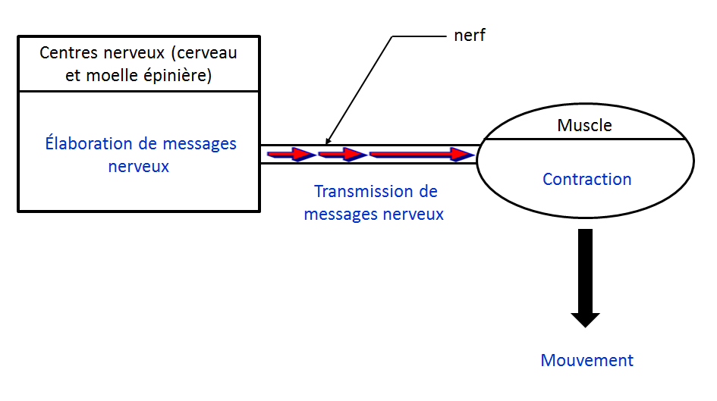

Exercice 5 : Qu’avons-nous retenu sur le système nerveux ?

……………………………………………………………………………………………………………………………………………………………………………………..
……………………………………………………………………………………………………………………………………………………………………………………..
……………………………………………………………………………………………………………………………………………………………………………………..
……………………………………………………………………………………………………………………………………………………………………………………..
……………………………………………………………………………………………………………………………………………………………………………………..
……………………………………………………………………………………………………………………………………………………………………………………..

Annexe 1 : Grille des domaines de compétences
Numérotation | Signification
1.1 | Comprendre, s’exprimer en utilisant la langue française à l’oral et à l’écrit
1.2 | Comprendre, s’exprimer en utilisant une langue étrangère et, le cas échéant, une langue régionale
1.3 | Comprendre, s’exprimer en utilisant les langages mathématiques, scientifiques et informatiques
1.4 | Comprendre, s’exprimer en utilisant les langages des arts et du corps
2 | Les méthodes et outils pour apprendre
3 | La formation de la personne et du citoyen
4 | Les systèmes naturels et les systèmes techniques
5 | Les représentations du monde et l’activité humaine
Annexe 2 : Fiche ODD
Source : Décret n° 2015-372 du 31 mars 2015, relatif au socle commun de connaissances, de compétences et de culture.
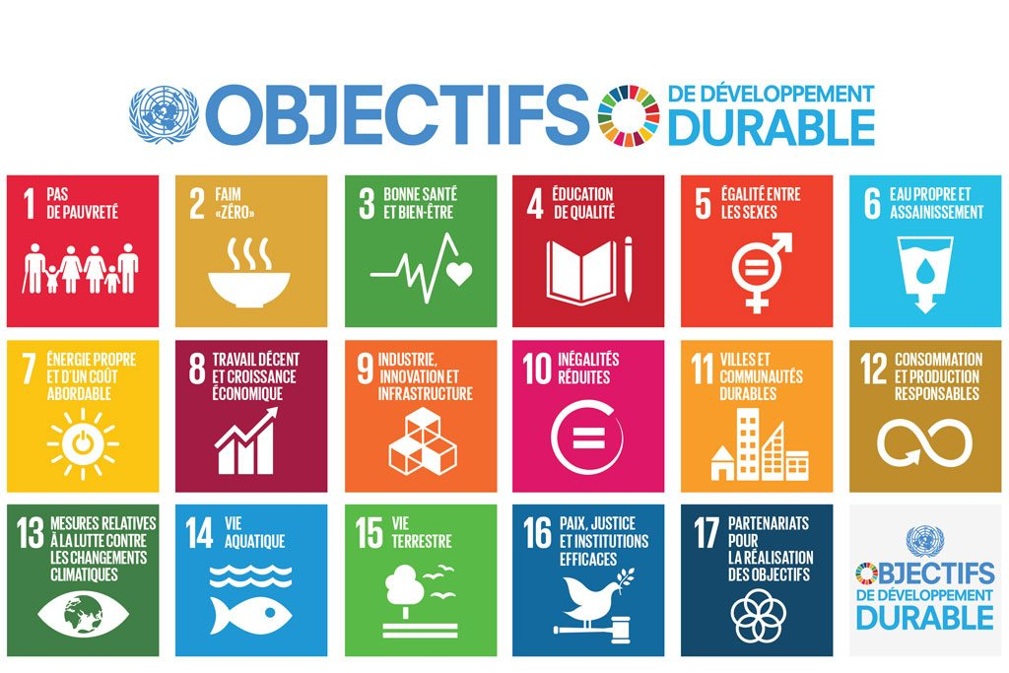
Source : Nations Unies.
https://www.un.org/sustainabledevelopment/fr/2015/09/26/onu-appelle-contributions-secteur-prive/

